**MÀN HÌNH ĐĂNG NHẬP / ĐĂNG KÝ / QUÊN MẬT KHẨU**

# 1. Hình ảnh giao diện màn hình đăng nhập / đăng ký / quên mật khẩu

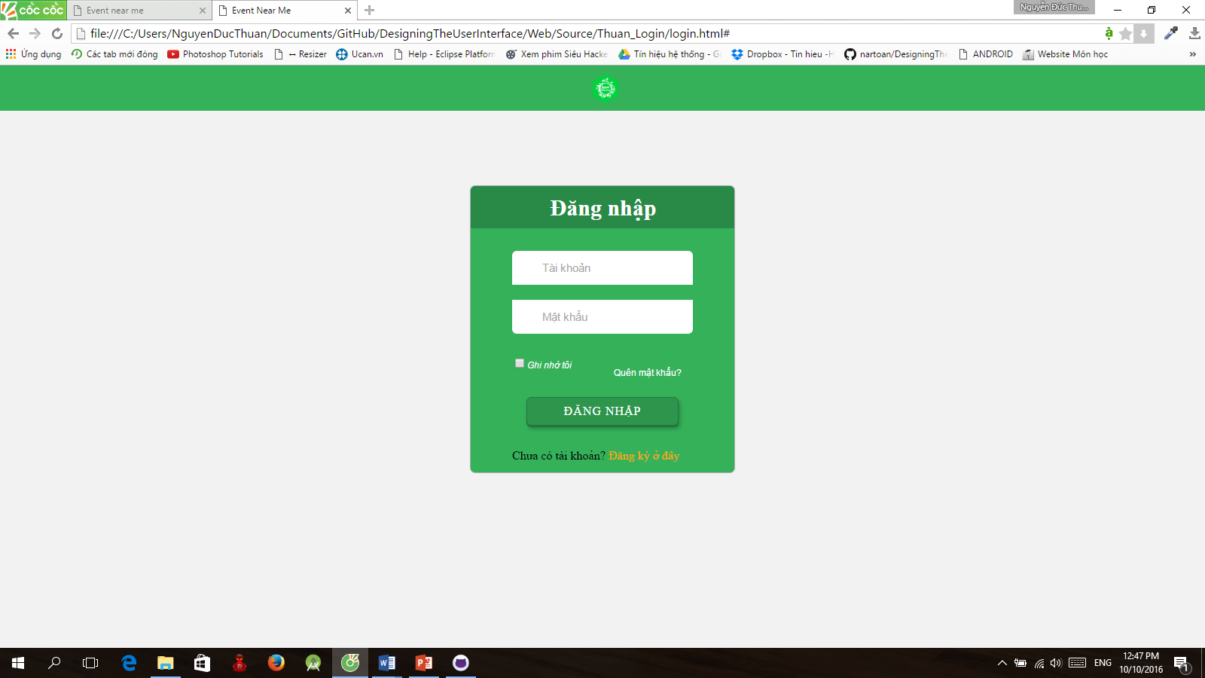

# 2. Mục đích sử dụng và lý do thiết kế

Giúp người dùng đăng nhập vào hệ thống của website để có thể thực hiện một số hành vi, chức năng mà chỉ có thành viên mới có thể thực hiện

# 3. Thiết kế đặc trưng

- Màn hình được thiết kế với một form đơn giản hiển thị chức năng của form:

+ Với mục đích đăng nhập: form được hiển thị với tiêu đề “Đăng nhập” và các trường trong form gồm có trường tài khoản và trường mật khẩu, và kèm theo là chức năng ghi nhớ đăng nhập phục vụ cho các lần đăng nhập sau. Cuối cùng là nút đăng nhập để thực hiện việc xác thực vào hệ thống

+ Với mục đích đăng ký: tương tự như form đăng nhập nhưng bổ sung thêm một số trường như trường tên email, trường số điện thoại,..

+ Với mục đích tìm lại tài khoản: giống form đăng nhập tuy nhiên chỉ bao gồm một trường là tên email người sử dụng

Người dùng có thể chuyển đến một trong 2 form còn lại từ bất kì một form nào dựa vào nút chức năng tương ứng hiển thị trên form.

# 4. Luồng chức năng

- Người dùng có thể truy cập vào màn hình đăng nhập / đăng kí từ bất kì màn hình nào của website thông qua chức năng đăng nhập / đăng kí trên thanh menu.

- Từ màn hình đăng nhập , người dùng có thể truy cập tài khoản của mình hoặc có thể quay lại trang chủ và tiếp tục với chức năng dành cho khách vãng lai.